浙江大学研究生教育管理信息系统
【社会实践】模块

学生
操作手册

编制时间：2024年3月

目录
第一章 登录 - 4 -
1.1 登录方式 - 4 -
1.2 修改密码 - 5 -
第二章 实践申请 - 5 -
2.1 如何报名基地实践？ - 8 -
2.1.1 查询重置按钮 - 11 -
2.1.2 下载岗位申请表模板 - 11 -
2.2 如何申请其他形式社会实践？ - 12 -
2.2.1 下载附件 - 14 -
2.3 如何申请免修？ - 15 -
2.3.1 免修申请表下载 - 17 -
2.4 编辑按钮 - 17 -
2.5 详情按钮 - 18 -
2.6 取消申请按钮 - 18 -
2.7 是否参加过社会实践字段 - 18 -
2.8 参加面试按钮 - 19 -
2.9 不参加面试按钮 - 19 -
2.10 退出实践按钮 - 20 -
第三章 开题报告 - 21 -
3.1 行前培训记录 - 23 -
3.2 申请开题报告按钮 - 23 -
3.3 开题报告模板 - 24 -
3.4 编辑按钮 - 25 -
3.5 详情按钮 - 25 -
3.6 删除按钮 - 26 -
3.7 开题报告附件下载 - 26 -
第四章 中期检查 - 27 -
4.1 申请中期检查按钮 - 29 -
4.2 中期检查模板 - 30 -
4.3 编辑按钮 - 30 -
4.4 详情按钮 - 31 -
4.5 删除按钮 - 31 -
4.6 中期检查附件下载 - 32 -
第五章 实践总结 - 32 -
5.1 申请实践总结按钮 - 34 -
5.2 个人总结模板下载 - 36 -
5.3 实践考核表模板下载 - 36 -
5.4 调研报告模板下载 - 36 -
5.5 编辑按钮 - 37 -
5.6 详情按钮 - 37 -
5.7 删除按钮 - 38 -
5.8 实践总结附件下载 - 38 -

登录

登录方式
（1）统一身份认证登录地址：https://yjsy.zju.edu.cn/
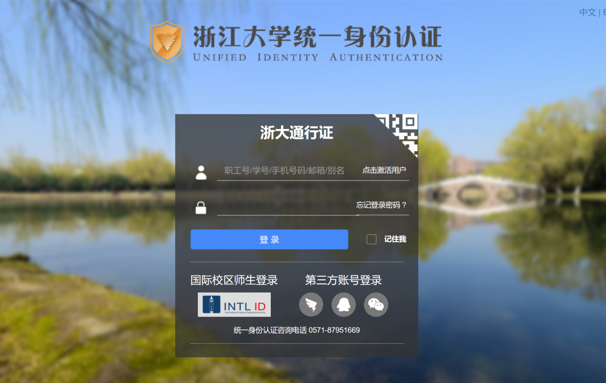
（2）研究生管理平台账户登录地址：https://yjsy.zju.edu.cn/user/login ，用户名为工号
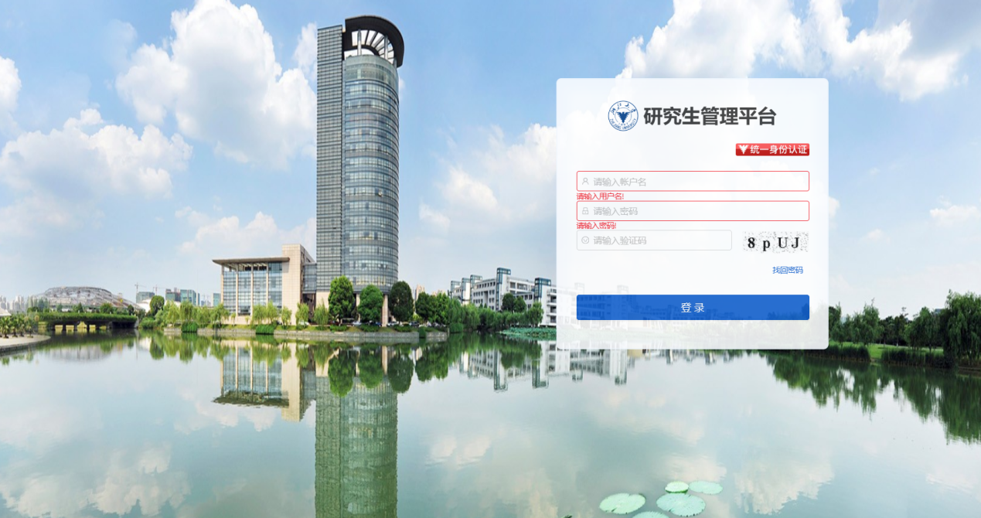

修改密码
登录后，点击“欢迎您”，可以修改密码。在如图的地方修改密码并不会改变统一身份认证的密码，只会改变研究生管理平台账户的密码。
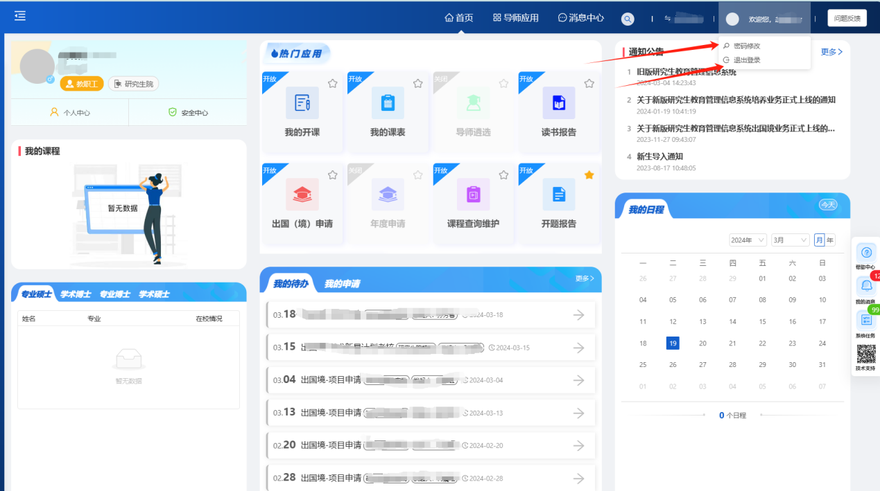
点击此位置，切换学院
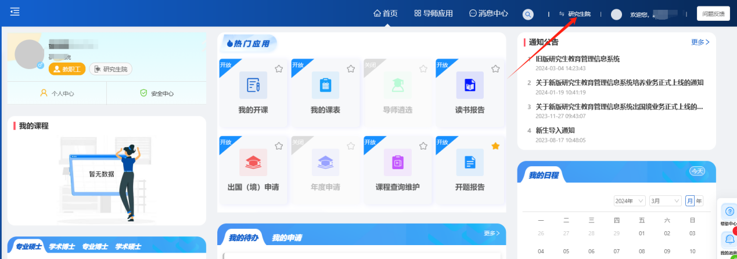

实践申请
页面路径：实践-应用中心-实践申请
基地实践审核流程：学生提交-面试时间地点待通知-学生待确认-基地指导老师审核
其他形式社会实践审核流程：学生提交-学院审核
免修审核流程：学生提交-学院审核-研究生院审核
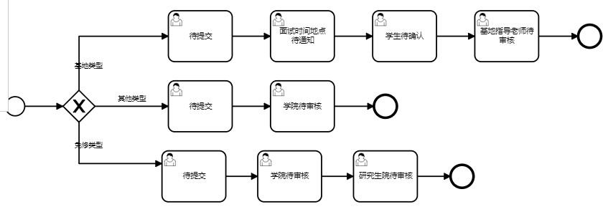
第一步：学生登录账号后，点击上方导航栏中的应用中心
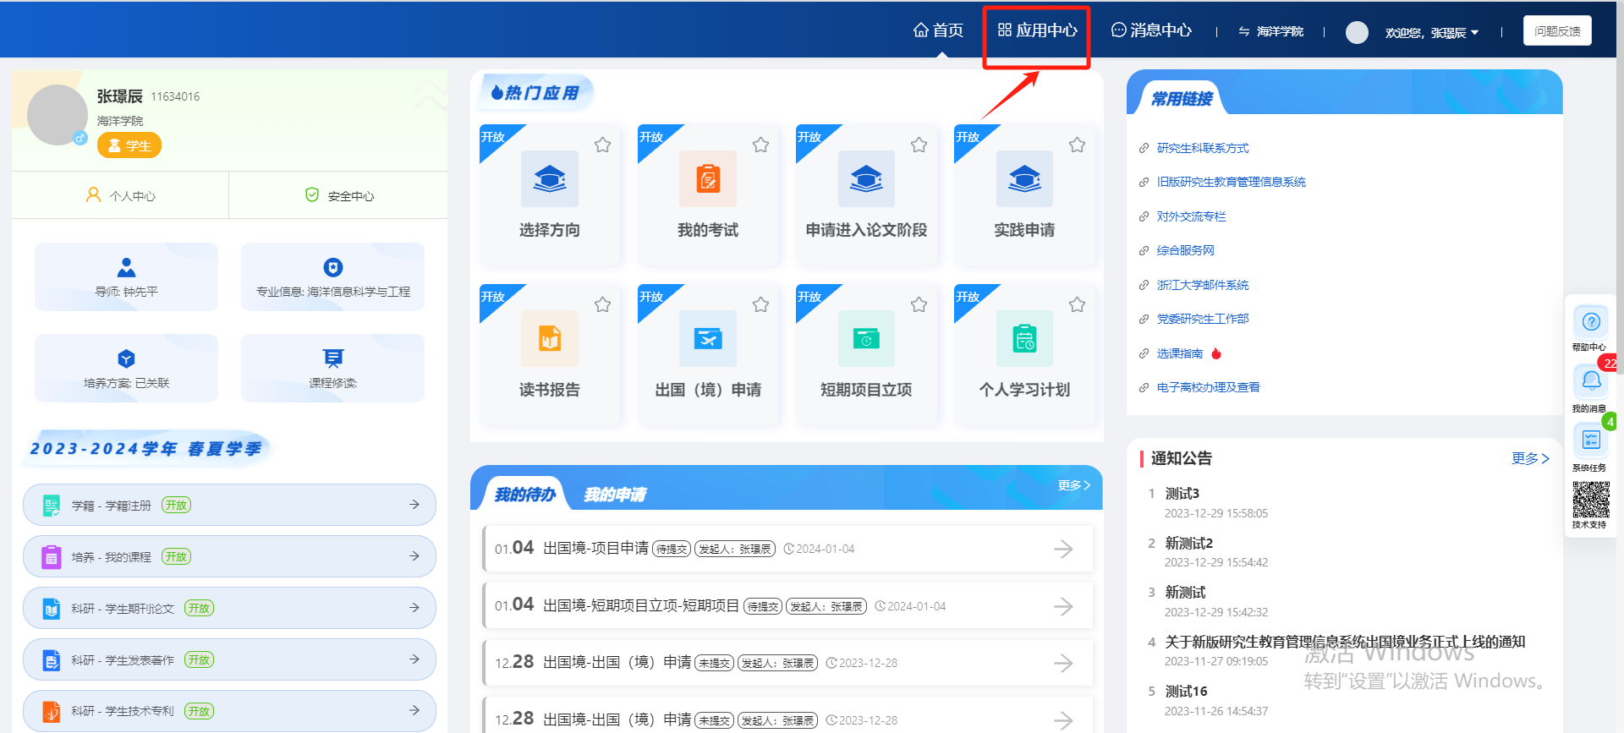
第二步：进入应用中心后，选择实践模块
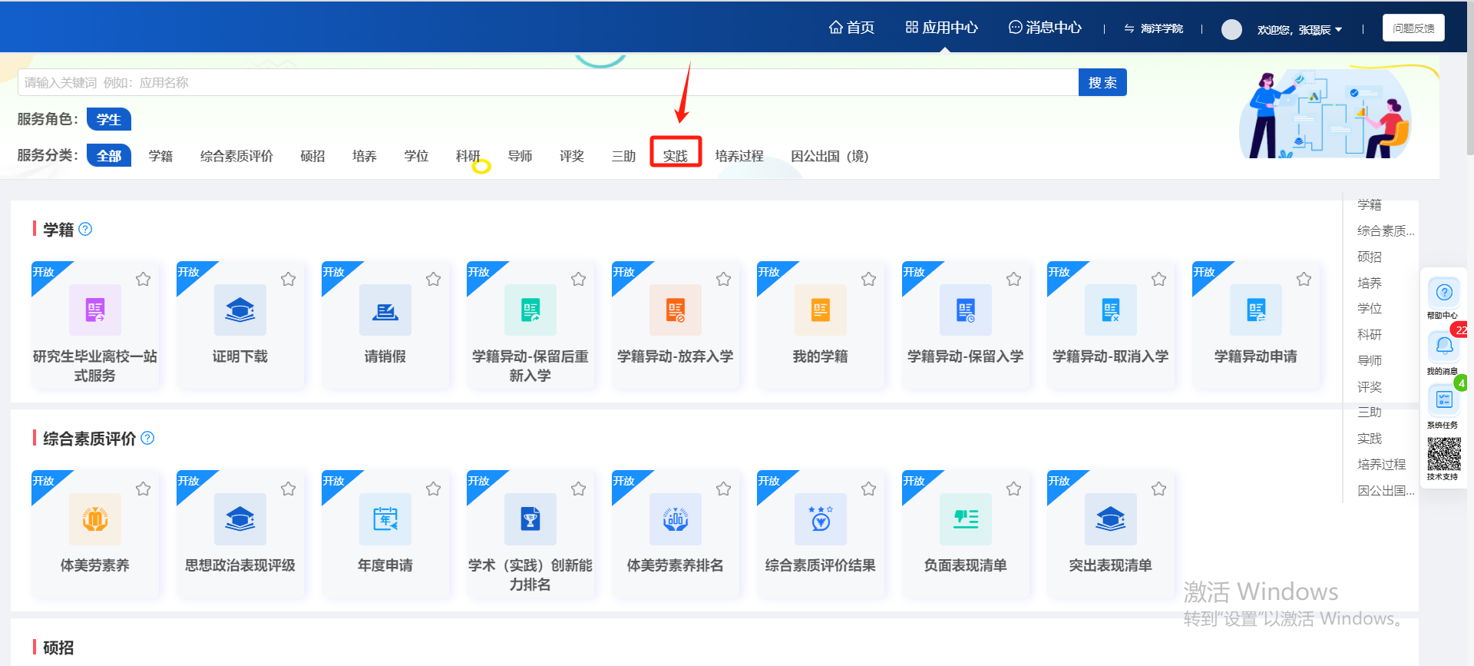
第三步：点击实践申请板块中的申请按钮，进入页面
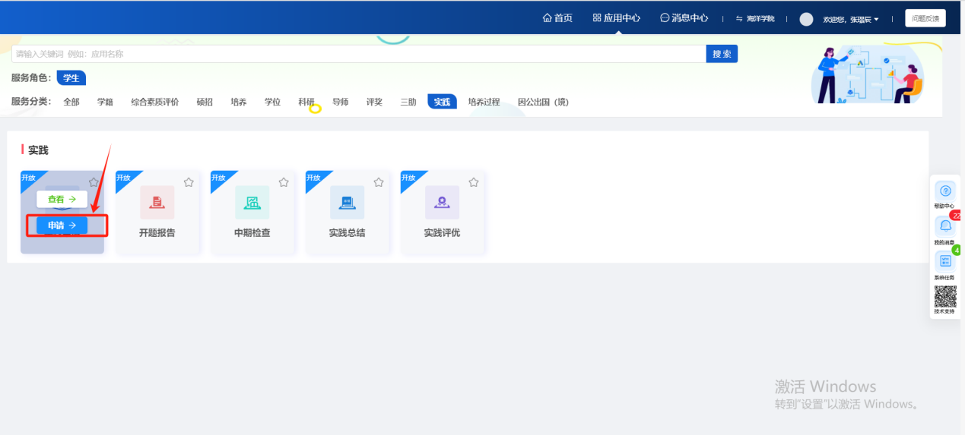
第四步：进入实践申请页面。
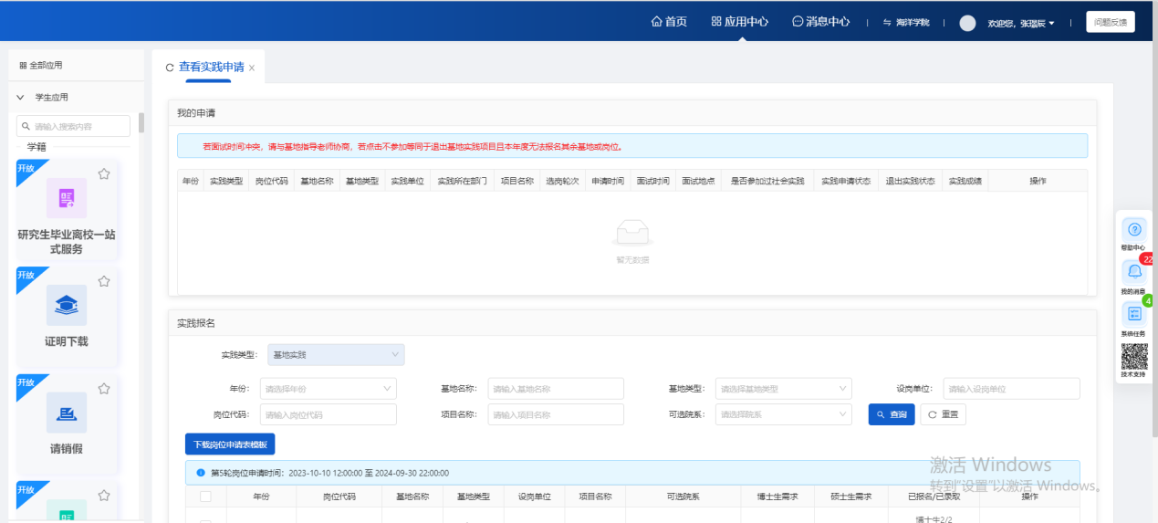

如何报名基地实践？
基地岗位展示的逻辑：
1.当前时间在学生选岗轮次时间内会展示条件满足的岗位，不在时间范围内则不展示岗位
2.展示与环节时间设置页面中当前年份一致的基地和岗位，若没有与环节时间设置页面中当前年份一致的基地和岗位，则不展示
3.当前时间所对应的轮次中的【选岗范围】为“全部”，学生则可以看到同一年份全部类型的岗位数据。
4.若当前时间所对应的轮次中的【选岗范围】为“校级基地”，学生只能看到同一年份校级基地的岗位数据。
5.若当前时间所对应的轮次中的【选岗范围】为“院级基地”，学生只能看到同一年份院级基地的岗位数据。
6.若当前时间所对应的轮次中的【是否允许参加过社会实践的学生报名】为“否”，报名学生已参加过社会实践时，无法报名。
7.若当前时间所对应的轮次中的【是否允许参加过社会实践的学生报名】为“是”，报名学生已参加过社会实践，还是可以报名。
8.若该岗位的可选学院包含学生所在学院，则展示该岗位；若该岗位的可选学院不包含学生所在学院，则不展示该岗位。
9.若该岗位的学生类别勾选了学生对应的学生类别，则展示该岗位；若该岗位的学生类别没有勾选学生对应的学生类别，则不展示该岗位。
10.若该岗位的报名人数未满，则展示该岗位；若报名人数已满，则不展示该岗位。
第一步：实践类型选择“基地实践”，会展示基地的岗位信息。
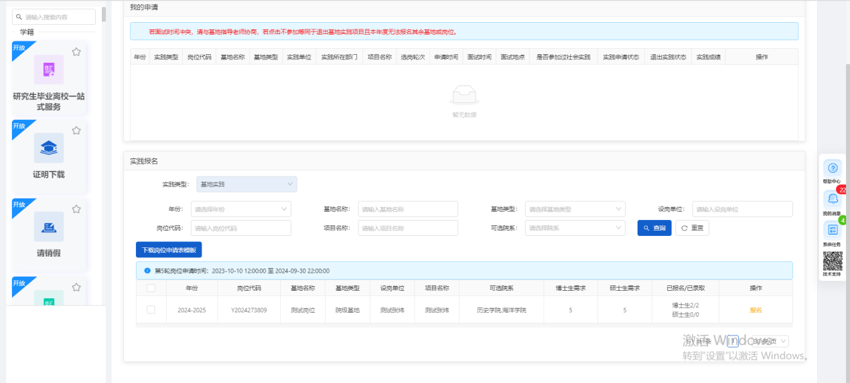
第二步：点击报名按钮，进入报名页面
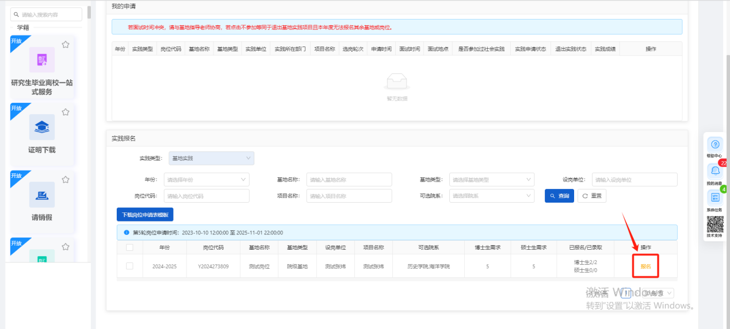
第三步：进入报名页面后，填写信息，点击暂存按钮，数据状态为未提交，可以编辑或取消申请，点击提交按钮。将申请提交给基地指导老师。
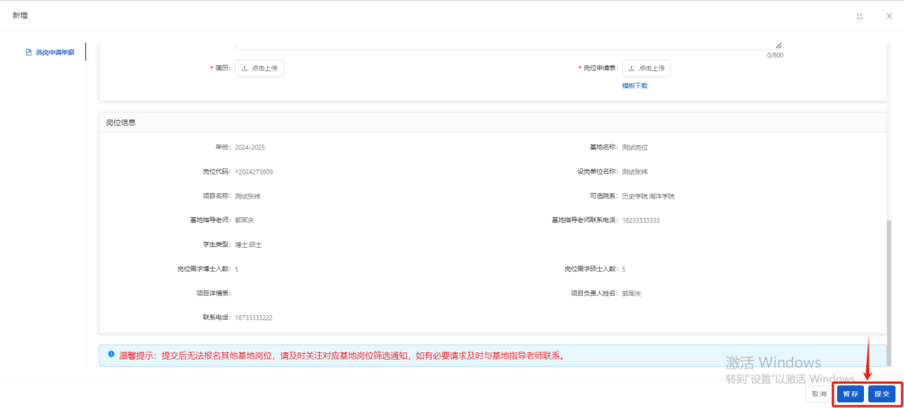
申请基地实践的逻辑：
- 同一学年内，没有申请过基地实践、其他形式社会实践或免修实践，可以申请基地实践
- 同一学年内，已有基地实践、其他形式社会实践或免修实践三者其中一个的在审核流程中的数据，无法再次申请基地实践，其他学年可以申请。
- 同一学年内，已有基地实践、其他形式社会实践或免修实践三者其中一个的申请且审核通过的数据，无法再次申请基地实践，其他学年可以申请。
- 同一学年内，有基地实践、其他形式社会实践或免修实践三者其中一个的申请但审核不通过的数据，可以再次申请基地实践。
- 同一学年内，有基地实践的申请通过数据，但退出实践了。不可以再申请基地实践数据，可以申请其他形式社会实践或免修。其他学年可以申请基地实践。
- 同一学年内，有申请过基地实践，但选择不参加面试。不可以再申请基地实践数据，可以申请其他形式社会实践或免修。其他学年可以申请基地实践。
- 同一学年内，有其他形式社会实践的申请通过数据，但退出实践了。同一学年内不可以再申请其他形式社会实践数据，可以申请基地实践或免修。
- 不在选岗轮次时间内，不能申请；在轮次时间内，可以申请。
- 只要实践申请通过了，无论实践总结审核状态通过还是不通过，同年都不能再申请同种实践了。
- 已经有一条免修申请通过的数据时，其他学年都不可以再申请免修。

查询重置按钮
根据输入的筛选条件，点击查询按钮，可以查询精确的数据。点击重置按钮，可以清除选择/输入的筛选条件。
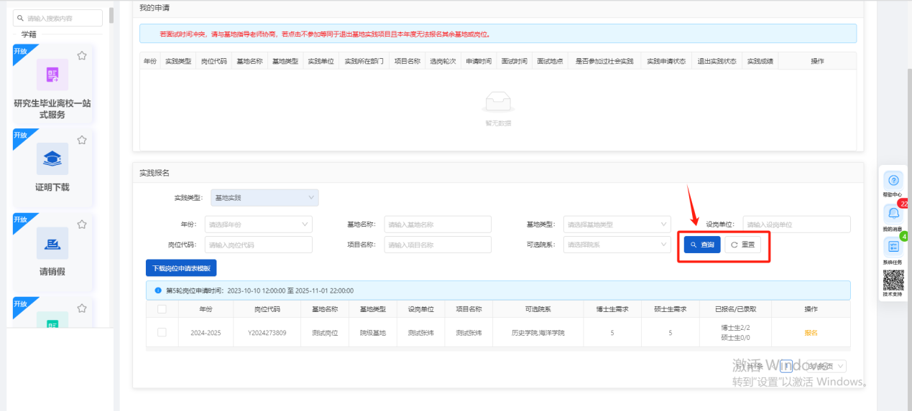

下载岗位申请表模板
点击下载岗位申请表模板，可以下载模板文件。
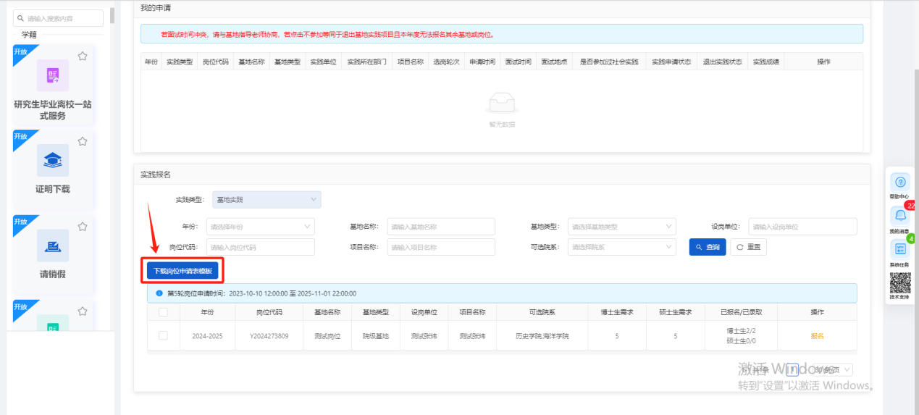

如何申请其他形式社会实践？
第一步：实践类型选择“其他形式社会实践”。
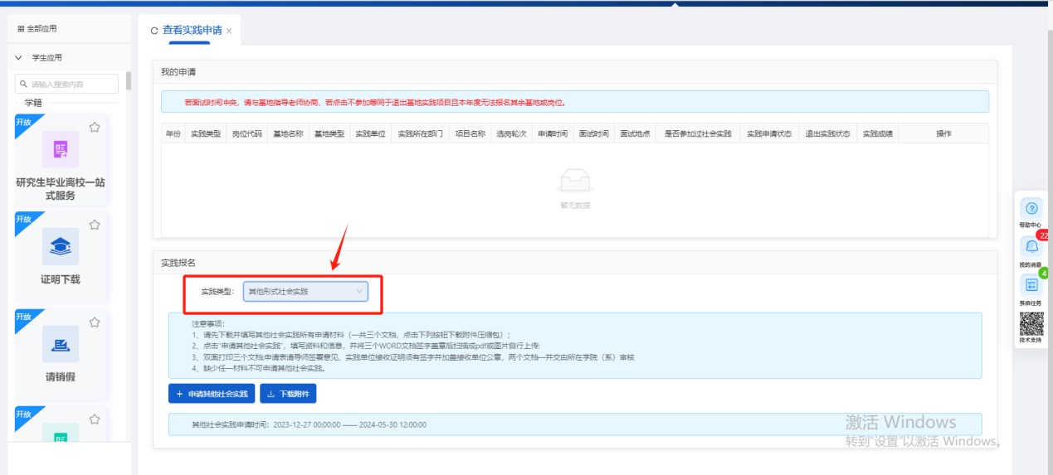
第二步：点击申请其他社会实践按钮，进入申请页面
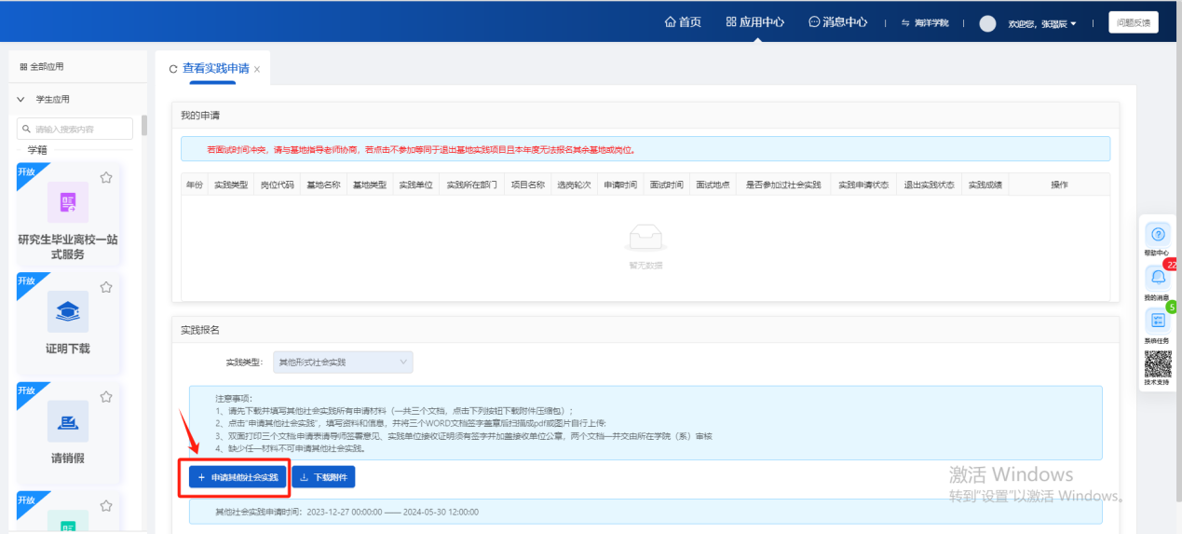
第三步：进入申请页面后，填写信息，点击暂存按钮，数据状态为未提交，可以编辑或取消申请，点击提交按钮。将申请提交给学院审核。
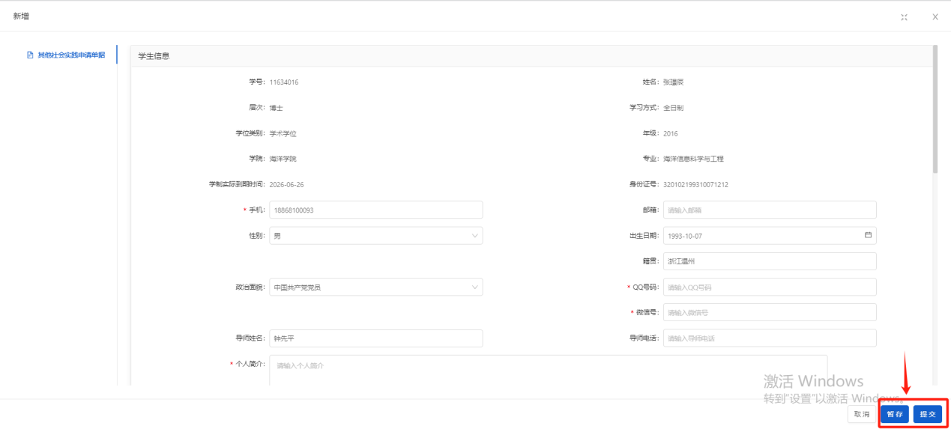
申请其他形式社会实践的逻辑：
- 同一学年内，没有申请过基地实践、其他形式社会实践或免修实践，可以申请其他形式社会实践
- 同一学年内，已有基地实践、其他形式社会实践或免修实践三者其中一个的在审核流程中的数据，无法再次申请其他形式社会实践，其他学年可以申请。
- 同一学年内，已有基地实践、其他形式社会实践或免修实践三者其中一个的申请且审核通过的数据，无法再次申请其他形式社会实践，其他学年可以申请。
- 同一学年内，有基地实践、其他形式社会实践或免修实践三者其中一个的申请但审核不通过的数据，可以再次申请其他形式社会实践。
- 同一学年内，有基地实践的申请通过数据，但退出实践了。不可以再申请基地实践数据，可以申请其他形式社会实践或免修。
- 同一学年内，有其他形式社会实践的申请通过数据，但退出实践了。同一学年内不可以再申请其他形式社会实践数据，可以申请基地实践或免修。
- 不在选岗轮次时间内，不能申请；在轮次时间内，可以申请。
- 只要实践申请通过了，无论实践总结成绩通过还是不通过，同年都不能再申请同种实践。
- 已经有一条免修申请通过的数据时，其他学年都不可以再申请免修。

下载附件
点击下载附件，可以下载模板文件。
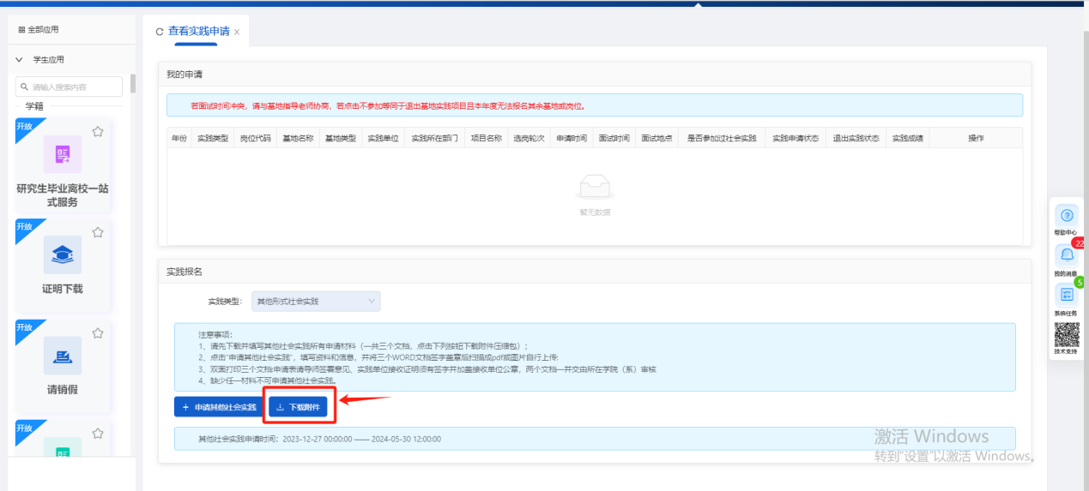

如何申请免修？
第一步：实践类型选择“免修申请”。
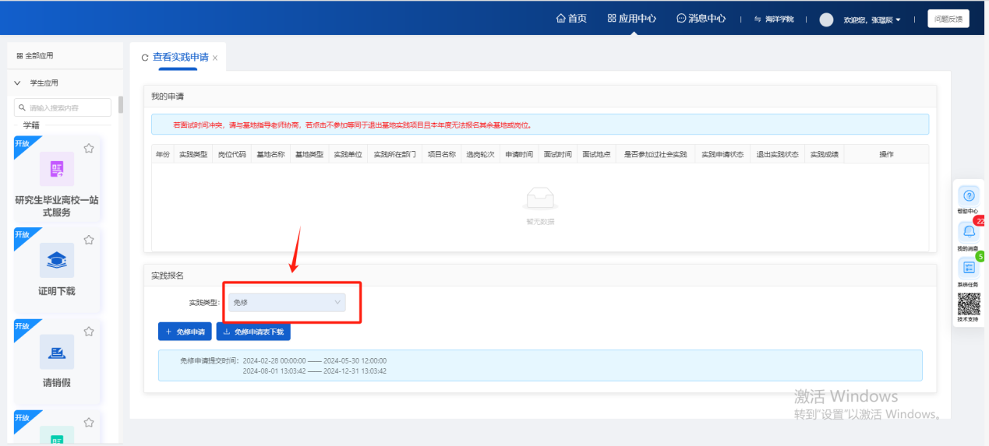
第二步：点击申请免修按钮，进入申请页面
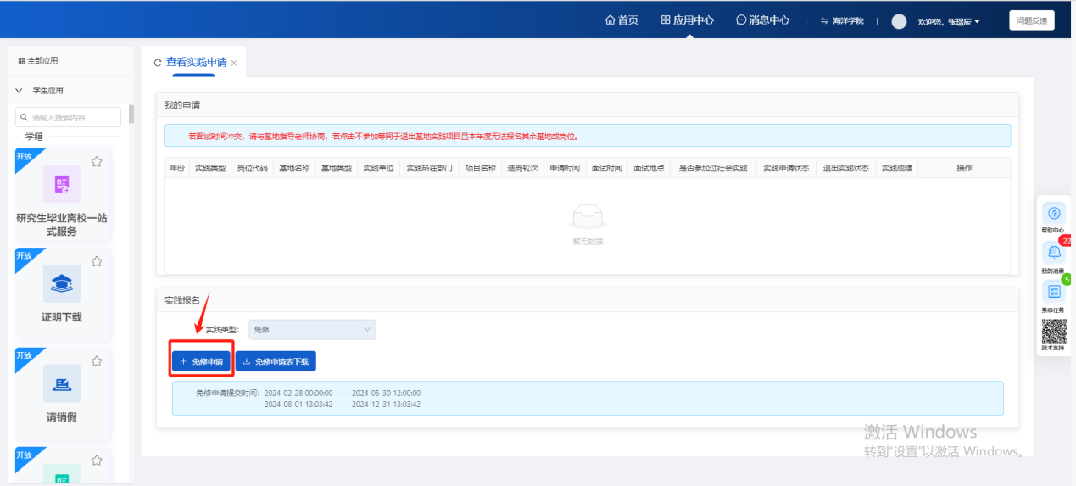
第三步：进入申请页面后，填写信息，点击暂存按钮，数据状态为未提交，可以编辑或取消申请，点击提交按钮。将申请提交给学院审核。
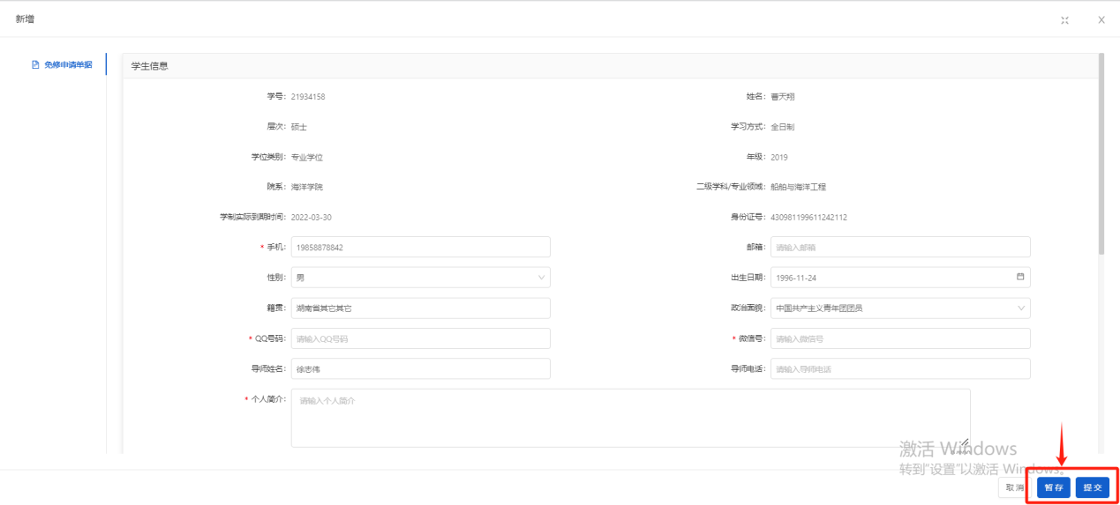
申请免修的逻辑：
- 同一学年内，没有申请过基地实践、其他形式社会实践或免修实践，可以申请免修。
- 同一学年内，已有基地实践、其他形式社会实践或免修实践三者其中一个的在审核流程中的数据，无法再次申请免修，其他学年可以申请。
- 同一学年内，已有基地实践、其他形式社会实践或免修实践三者其中一个的申请且审核通过的数据，无法再次申请免修，其他学年可以申请。
- 同一学年内，有基地实践、其他形式社会实践或免修实践三者其中一个的申请但审核不通过的数据，可以再次申请免修。
- 同一学年内，有基地实践的申请通过数据，但退出实践了。不可以再申请基地实践数据，可以申请其他形式社会实践或免修。
- 同一学年内，有其他形式社会实践的申请通过数据，但退出实践了。同一学年内不可以再申请其他形式社会实践数据，可以申请基地实践或免修。
- 不在选岗轮次时间内，不能申请；在轮次时间内，可以申请。
- 已经有一条免修申请通过的数据时，其他学年都不可以再申请免修。

免修申请表下载
点击免修申请表下载附件，可以下载模板文件。
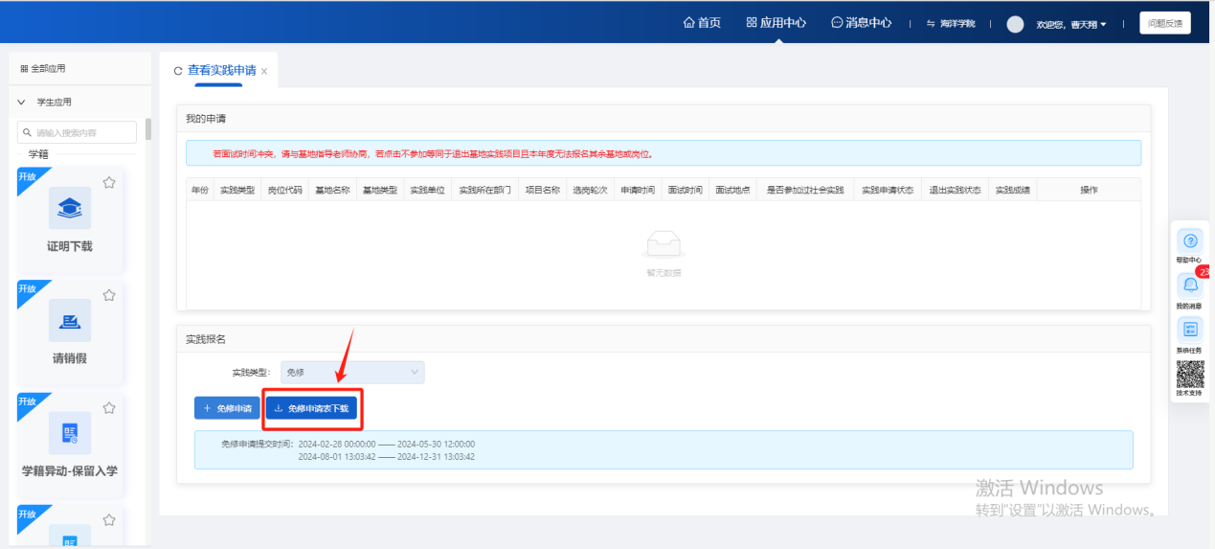
注意：我的申请板块中包含三种实践类型的所有年份的申请数据。

编辑按钮
审核状态为“未提交”或“待提交”时，显示编辑按钮。
点击编辑按钮，进入编辑按钮，可以对页面的所有字段进行修改。
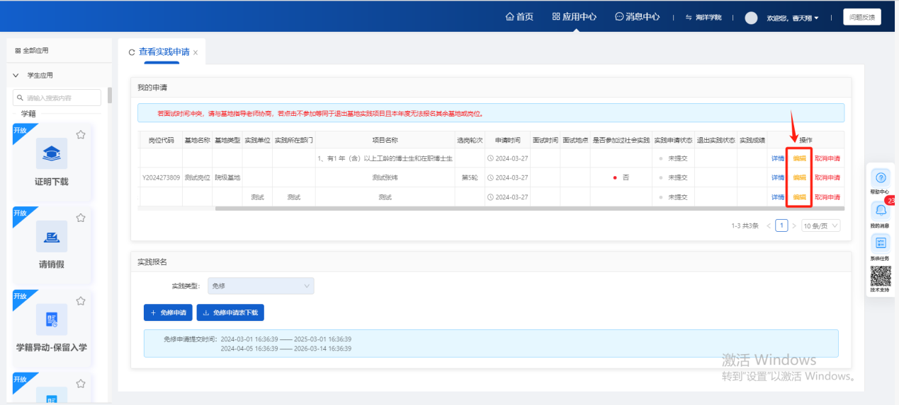

详情按钮
点击详情按钮，可以查看数据的详情信息，不可修改
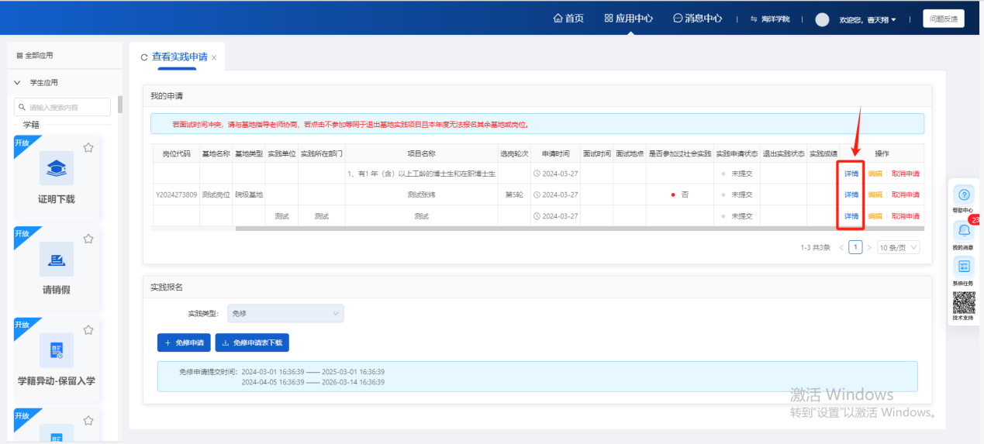

取消申请按钮
审核状态为“未提交”或“待提交”时，显示取消申请按钮。
点击取消申请按钮，可以撤销暂存的实践数据。
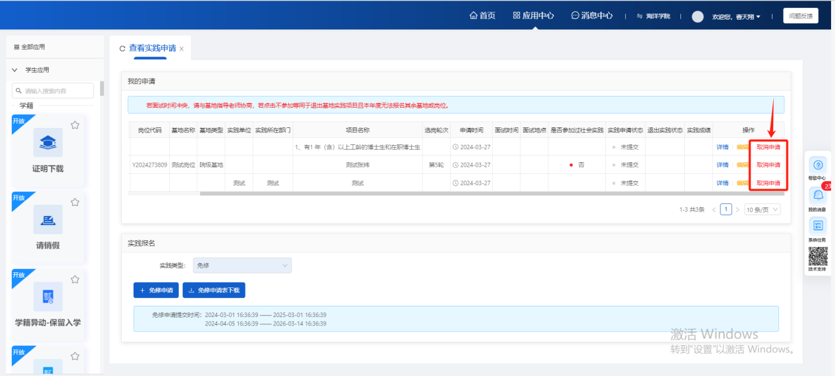

是否参加过社会实践字段
若学生没有参加过社会实践，该字段为“否”；若学生有参加过社会实践，该字段为“是”，点击后可以在弹窗中查看学生参加过的社会实践信息。
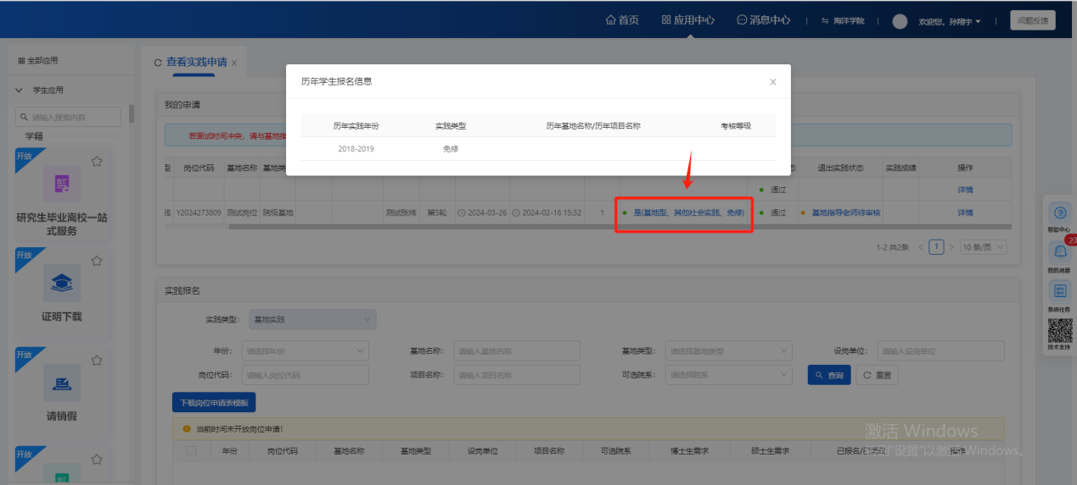

参加面试按钮
学生提交申请，基地指导老师发布面试信息后，操作栏会出现“参加面试”按钮。点击参加面试按钮，将数据给基地指导老师审核。只有报名了基地实践的数据才有这个确认是否参加面试环节。
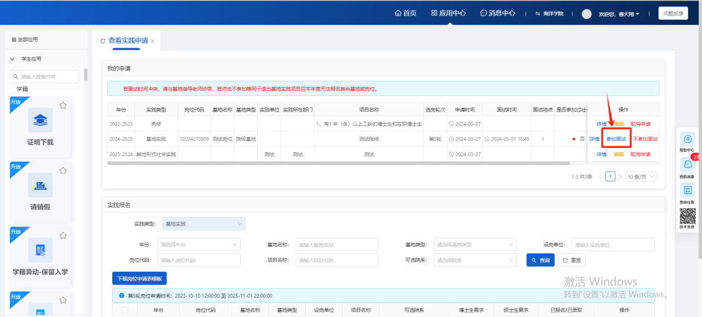

不参加面试按钮
学生提交申请，基地指导老师发布面试信息后，操作栏会出现“不参加面试”按钮。点击不参加面试按钮，该条数据终止，点击不参加面试等同于退出基地实践项目，本年度无法报名其余基地或岗位。只有报名了基地实践的数据才有这个确认是否参加面试环节。
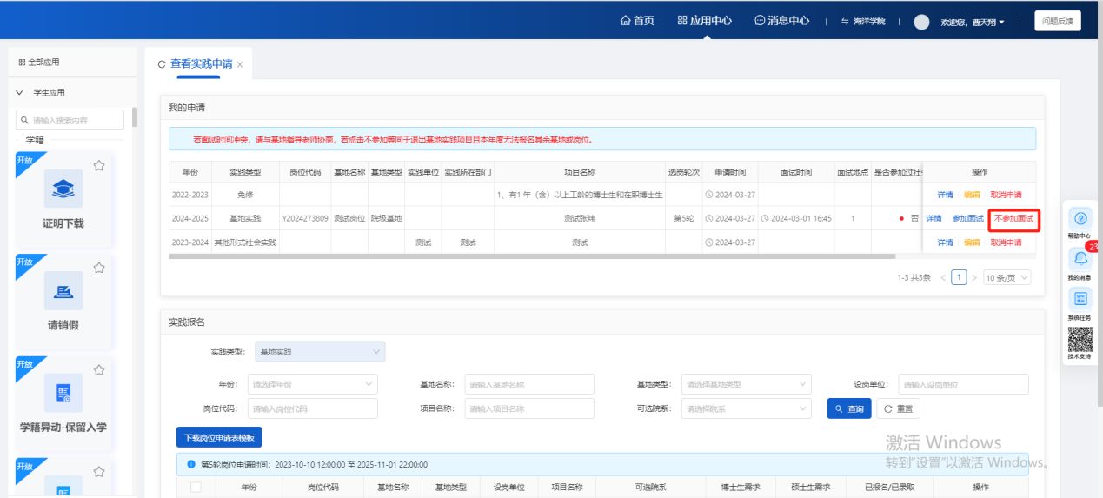

退出实践按钮
数据审核通过后，会显示“退出实践”按钮。点击退出实践按钮，将数据提交给基地指导老师审核。退出实践后本年度无法报名其余基地或岗位。
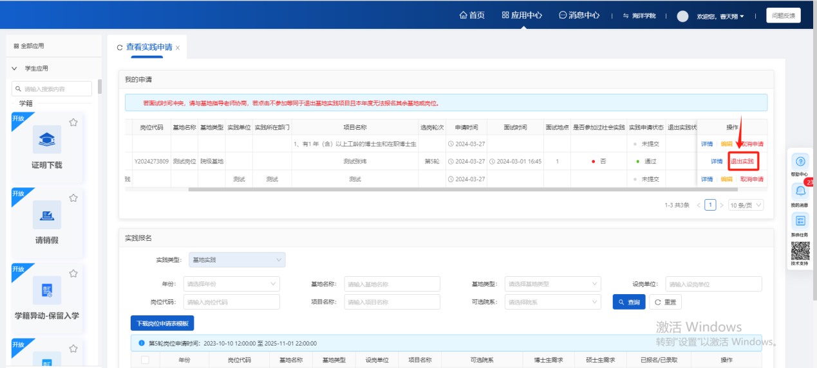

开题报告
页面路径：实践-应用中心-开题报告
基地实践开题报告审核流程：学生提交-基地指导老师审核
其他形式社会实践开题报告审核流程：学生提交-学院审核
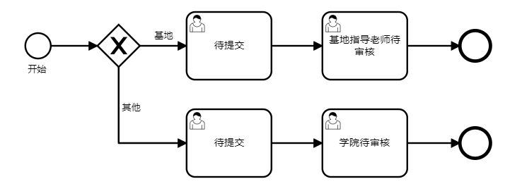
第一步：学生登录账号后，点击上方导航栏中的应用中心
第二步：进入应用中心后，选择实践模块
第三步：点击开题报告板块中的申请按钮，进入页面
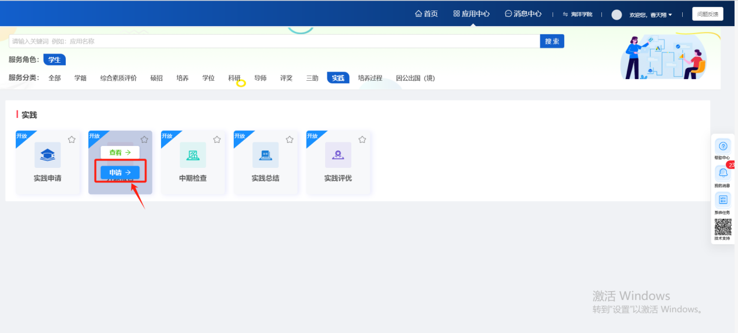
第四步：进入开题报告页面，可以申请开题报告。
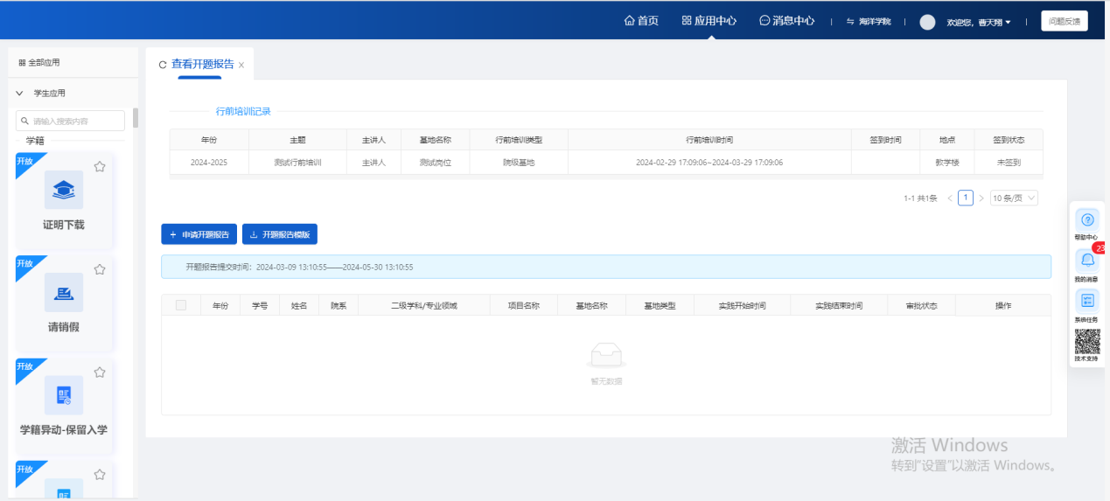

行前培训记录
展示与该学生相关的行前培训数据。
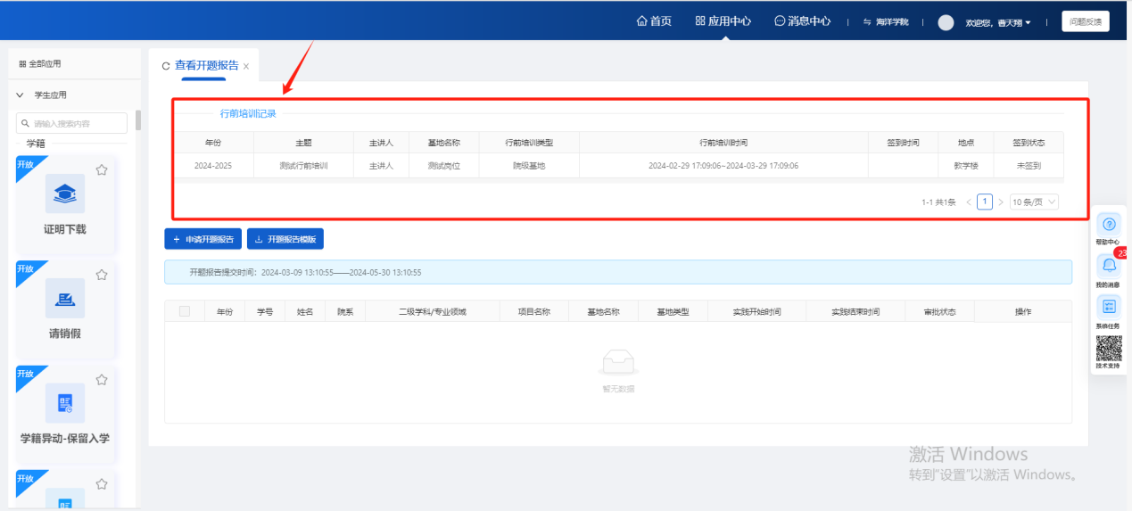
注意：
1.当学生的行前培训数据没有签到，行前培训状态为“未签到”。
3.当学生的行前培训数据由自己扫码签到，行前培训状态为“已签到”。
4.当学生的行前培训数据由老师帮忙签到，行前培训状态为“补签到”。

申请开题报告按钮
第一步：点击申请开题报告按钮，可以申请开题报告数据。
注意：
- 若当前时间不在申请开题报告时间范围内或开题报告提交时间开关为关闭时，无法申请开题报告。
- 若实践信息没有审核通过，无法申请开题报告。
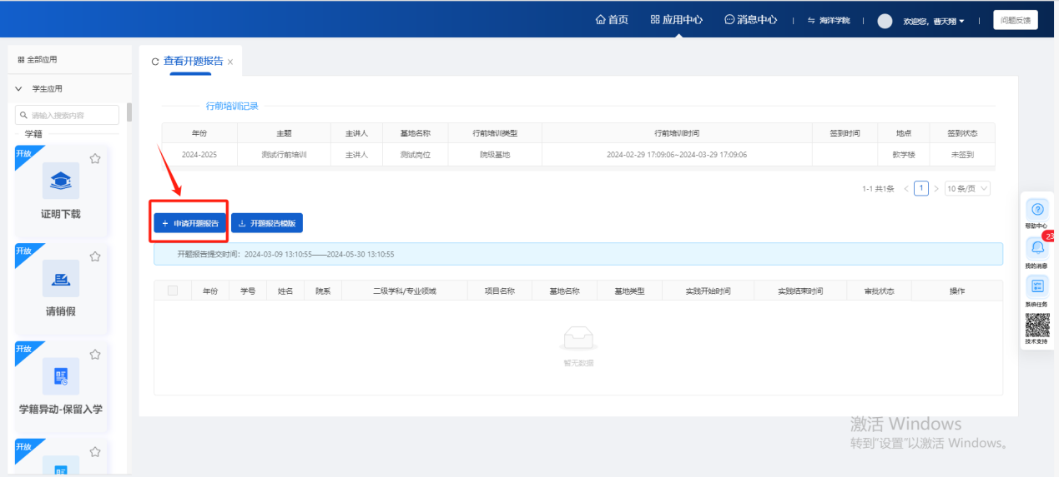
第二步：进入申请页面后，填写信息，点击暂存按钮，数据状态为未提交，可以编辑或删除，点击提交按钮，将申请提交给审核角色审核（当学生申请的是基地实践时，开题报告显示所在基地岗位信息，提交后给基地指导老师审核；当学生申请的是其他形式社会实践时，开题报告显示所申请的其他形式社会实践单位信息，提交后给学院审核）
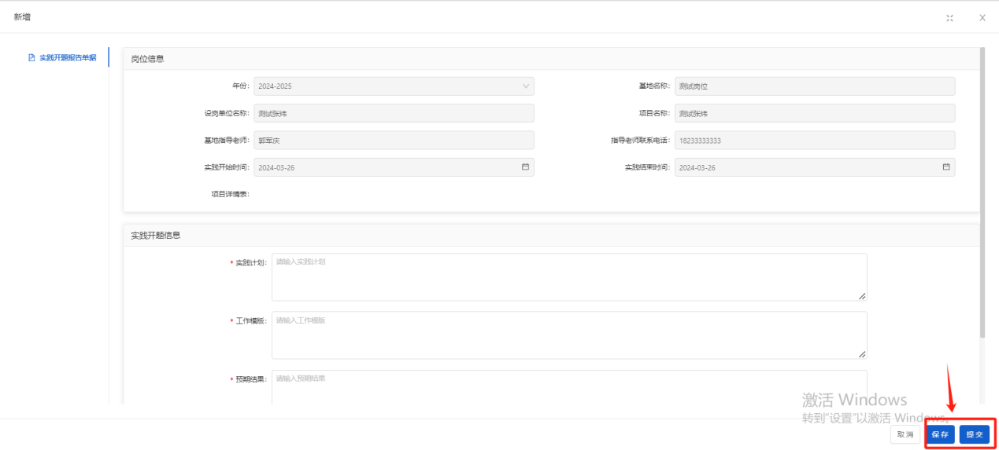

开题报告模板
点击开题报告模板按钮，可以下载模板文件。
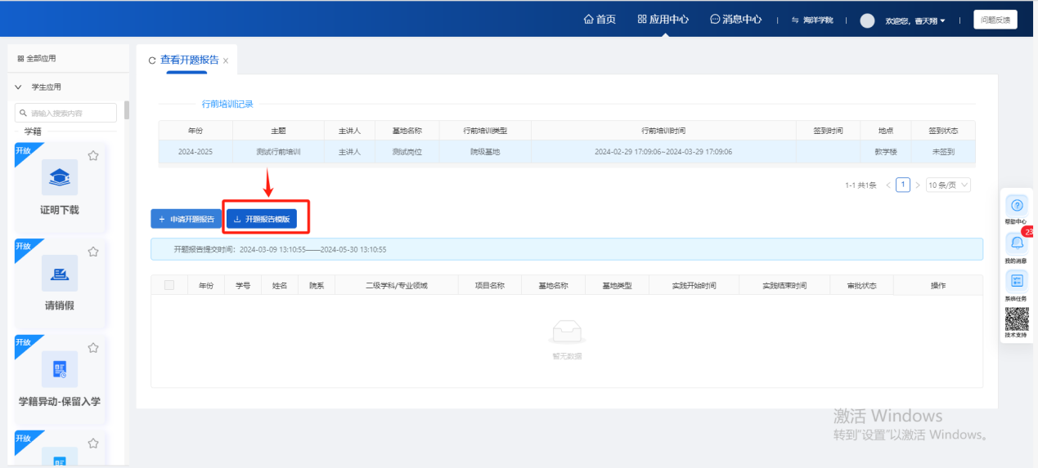

编辑按钮
审核状态为“未提交”或“待提交”时，显示编辑按钮。
点击编辑按钮，进入编辑按钮，可以对页面的所有字段进行修改。
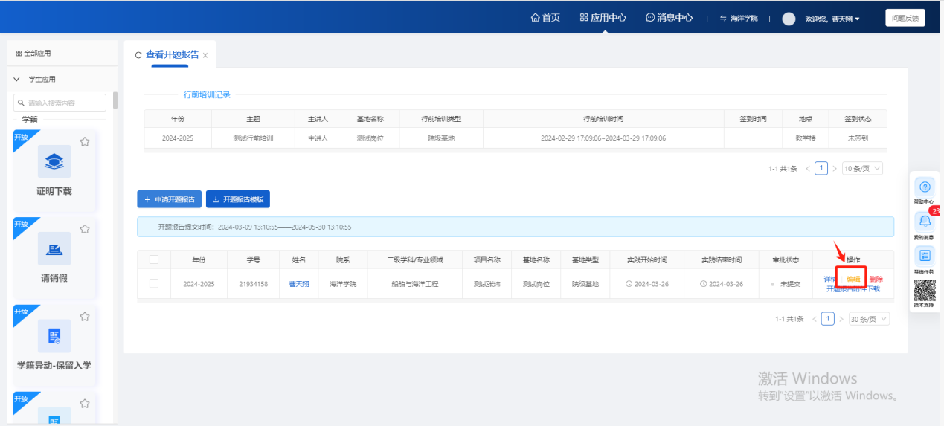

详情按钮
点击详情按钮，可以查看数据的详情信息，不可修改
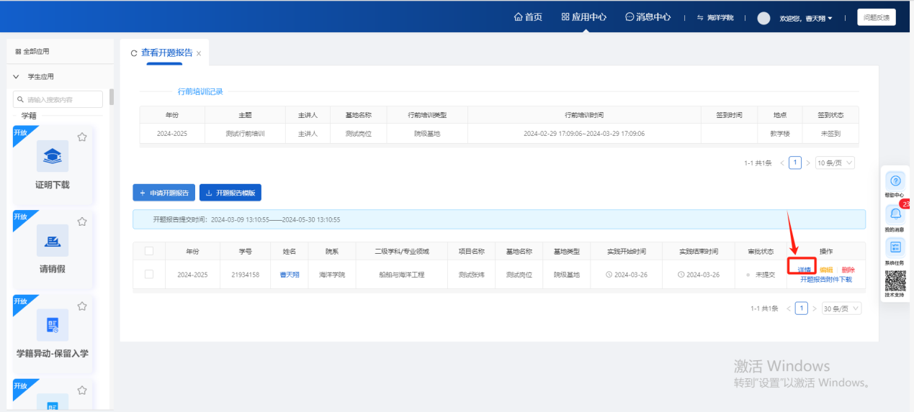

删除按钮
审核状态为“未提交”或“待提交”时，显示删除按钮。
点击删除按钮，可以删除暂存的申请数据。
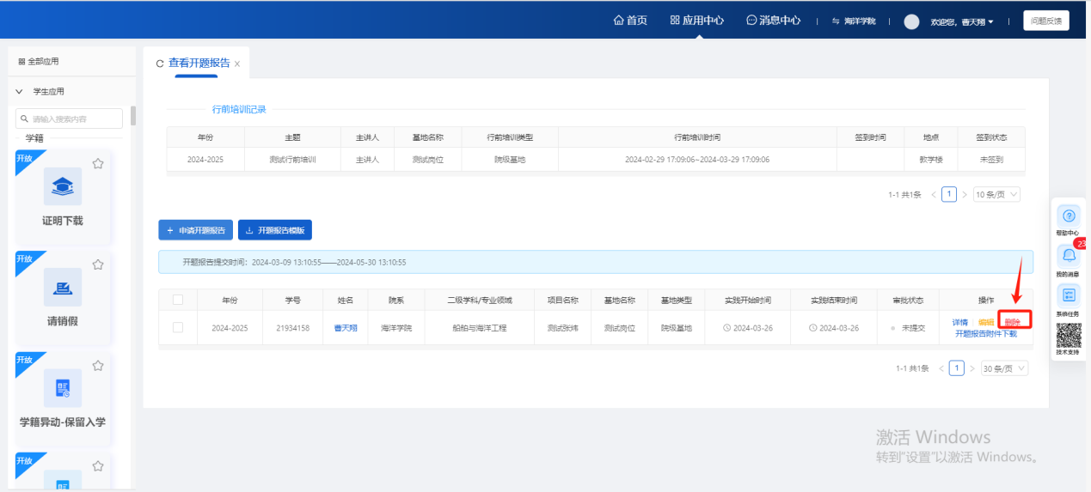

开题报告附件下载
审核状态为“未提交”或“待提交”时，显示开题报告附件下载按钮。
点击按钮，可以下载学生上传的开题报告附件。
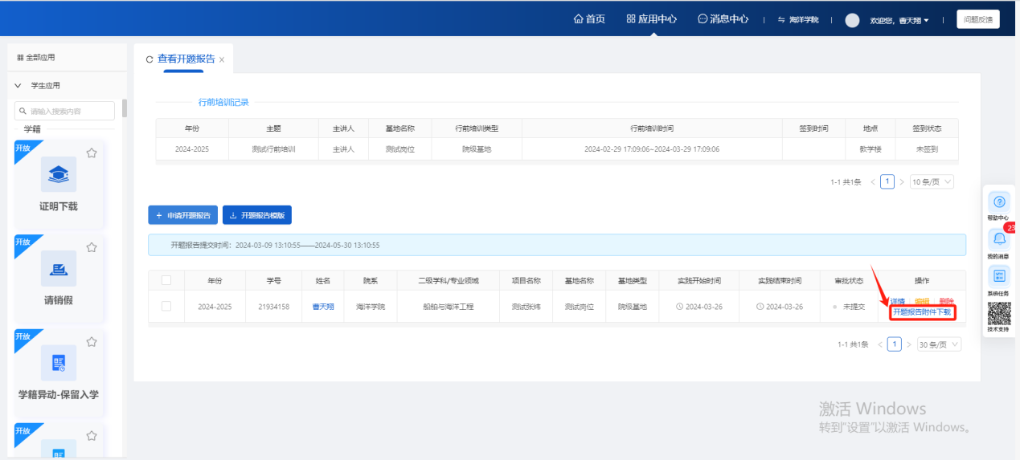

中期检查
页面路径：实践-应用中心-中期检查
基地实践中期检查审核流程：学生提交-基地指导老师审核
其他形式社会实践中期检查审核流程：学生提交-学院审核
第一步：学生登录账号后，点击上方导航栏中的应用中心
第二步：进入应用中心后，选择实践模块
第三步：点击中期检查板块中的申请按钮，进入页面
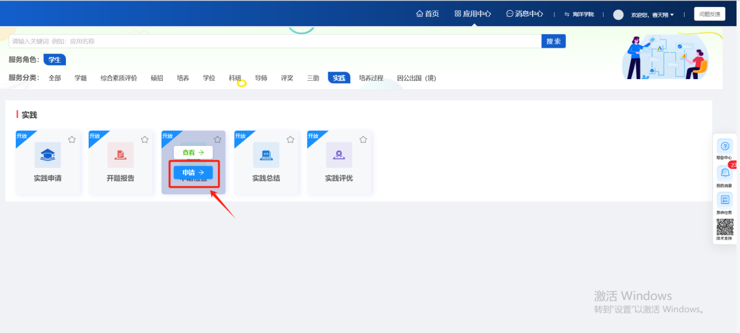
第四步：进入中期检查页面，可以申请中期检查。
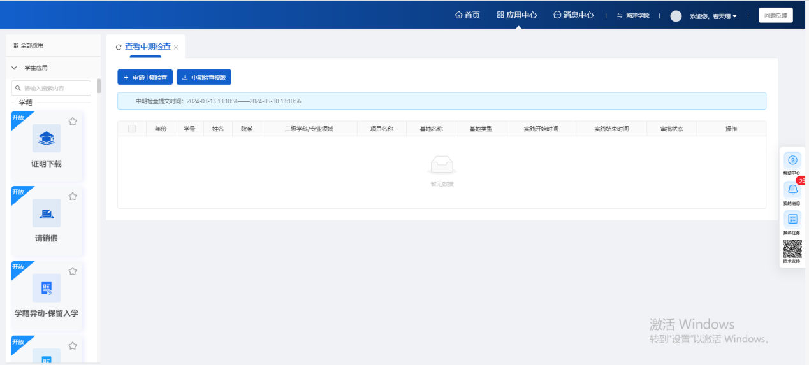

申请中期检查按钮
第一步：点击申请中期检查按钮，可以申请中期检查数据。
注意：
- 若当前时间不在中期检查提交时间内或中期检查提交时间开关为关闭时，无法申请中期检查。
- 若开题报告没有审核通过，无法申请中期检查。
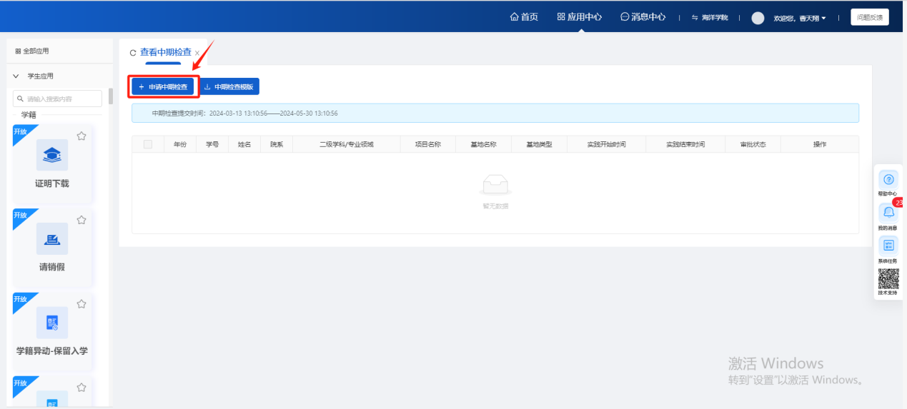
第二步：进入申请页面后，填写信息，点击暂存按钮，数据状态为未提交，可以编辑或删除，点击提交按钮，将申请提交给审核角色审核（当学生申请的是基地实践时，中期检查显示所在基地岗位信息，提交后给基地指导老师审核；当学生申请的是其他形式社会实践时，中期检查显示所申请的其他形式社会实践单位信息，提交后给学院审核）
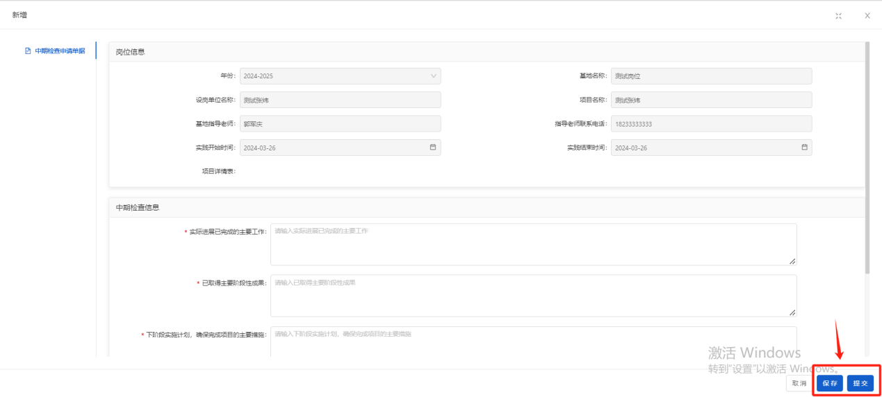

中期检查模板
点击中期检查模板按钮，可以下载模板文件。
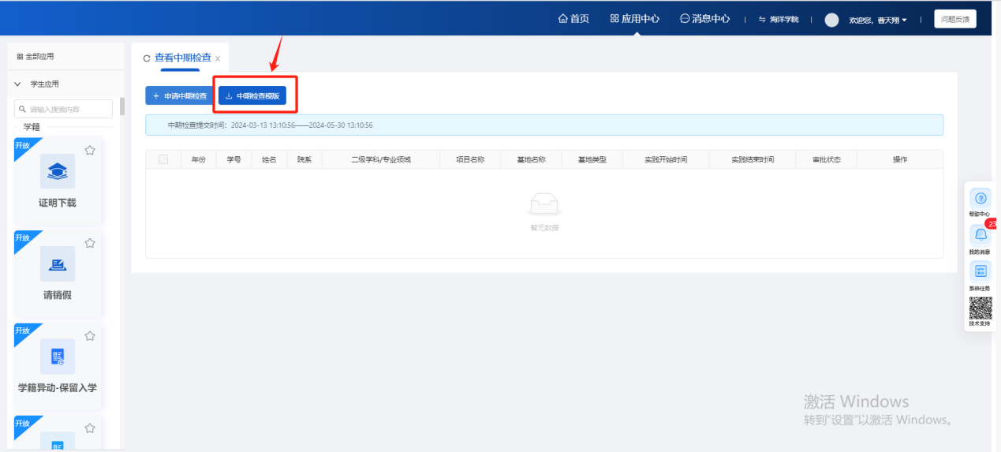

编辑按钮
审核状态为“未提交”或“待提交”时，显示编辑按钮。
点击编辑按钮，进入编辑按钮，可以对页面的所有字段进行修改。
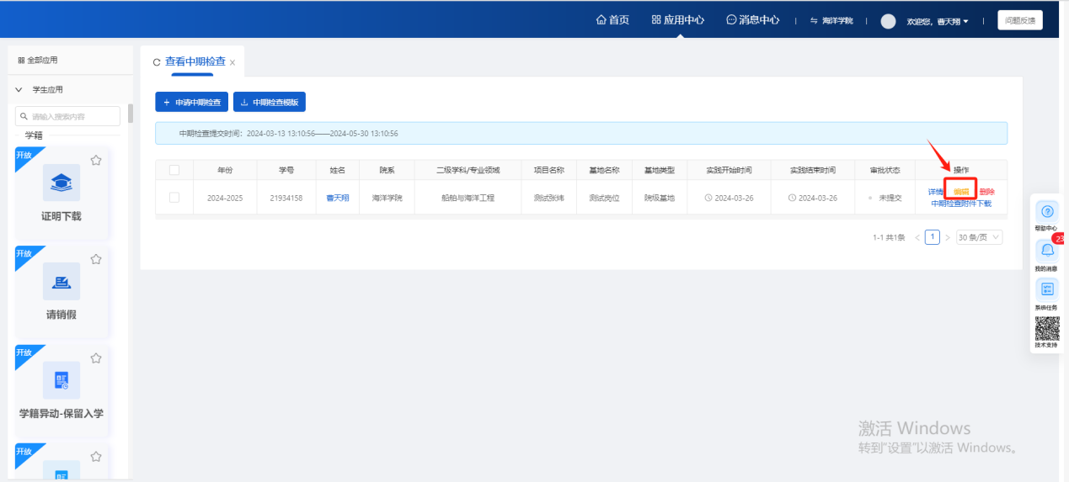

详情按钮
点击详情按钮，可以查看数据的详情信息，不可修改
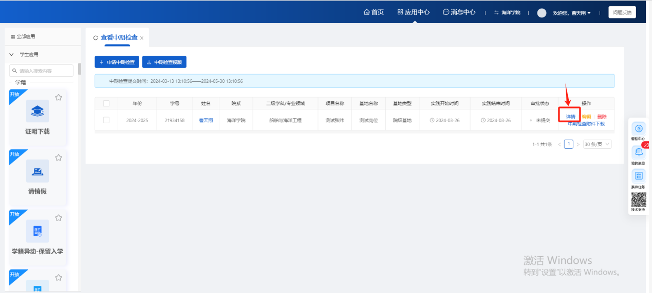

删除按钮
审核状态为“未提交”或“待提交”时，显示删除按钮。
点击删除按钮，可以删除暂存的申请数据。
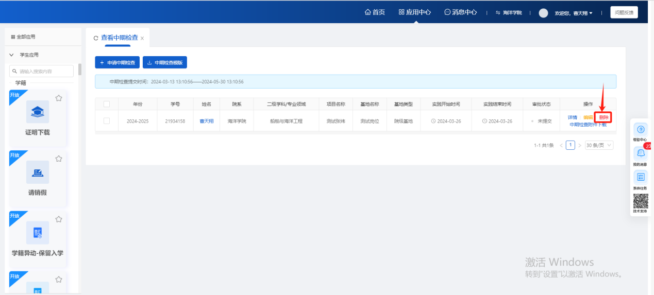

中期检查附件下载
审核状态为“未提交”或“待提交”时，显示中期检查附件下载按钮。
点击按钮，可以下载学生上传的中期检查附件。
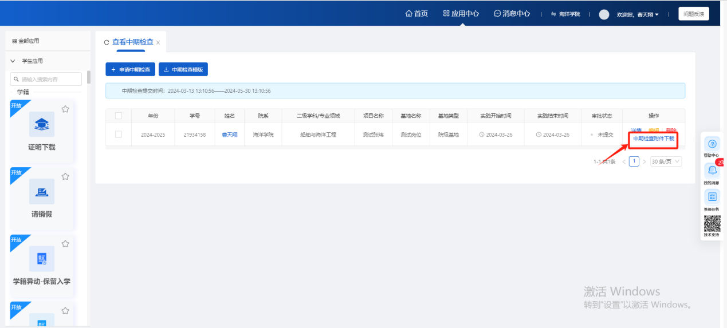

实践总结
页面路径：实践-应用中心-实践总结
基地实践实践总结审核流程：学生提交-基地指导老师审核
其他形式社会实践实践总结审核流程：学生提交-学院审核
第一步：学生登录账号后，点击上方导航栏中的应用中心
第二步：进入应用中心后，选择实践模块
第三步：点击实践总结板块中的申请按钮，进入页面
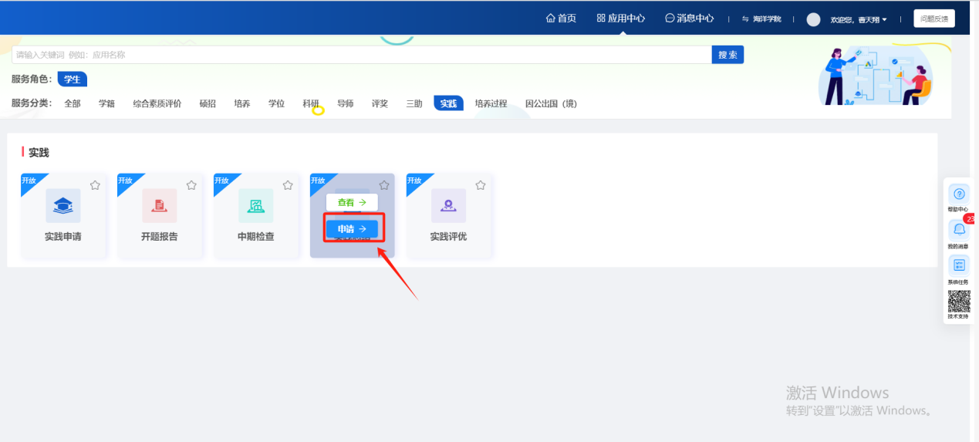
第四步：进入实践总结页面，可以申请实践总结。
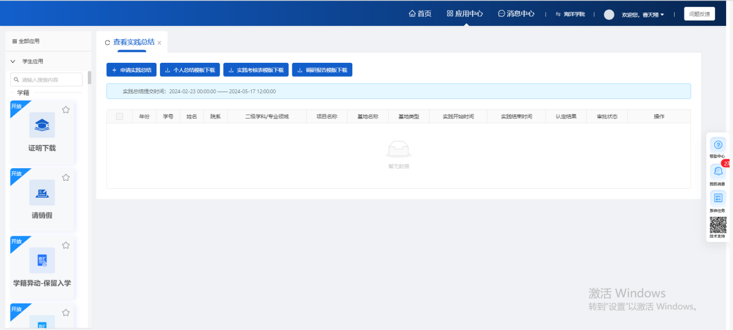

申请实践总结按钮
第一步：点击申请实践总结按钮，可以申请实践总结数据。
注意：
- 若当前时间不在实践总结提交时间内或实践总结提交时间开关为关闭时，无法申请实践总结。
- 若中期检查没有审核通过，无法申请实践总结。
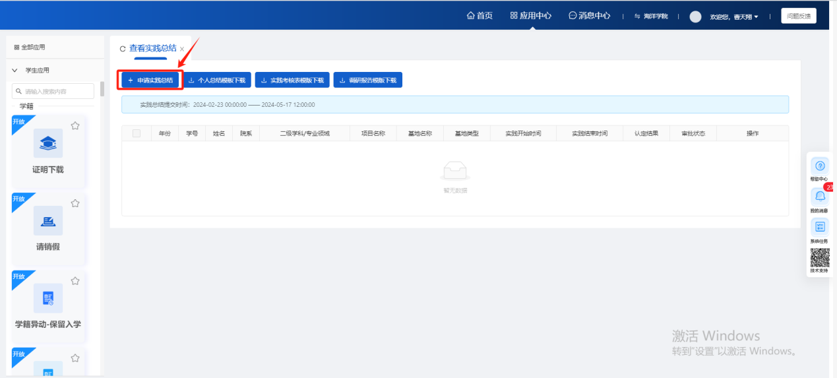
第二步：进入申请页面后，填写信息，点击暂存按钮，数据状态为未提交，可以编辑或删除，点击提交按钮，将申请提交给审核角色审核（当学生申请的是基地实践时，实践总结显示所在基地岗位信息，提交后给基地指导老师审核；当学生申请的是其他形式社会实践时，实践总结显示所申请的其他形式社会实践单位信息，提交后给学院审核）
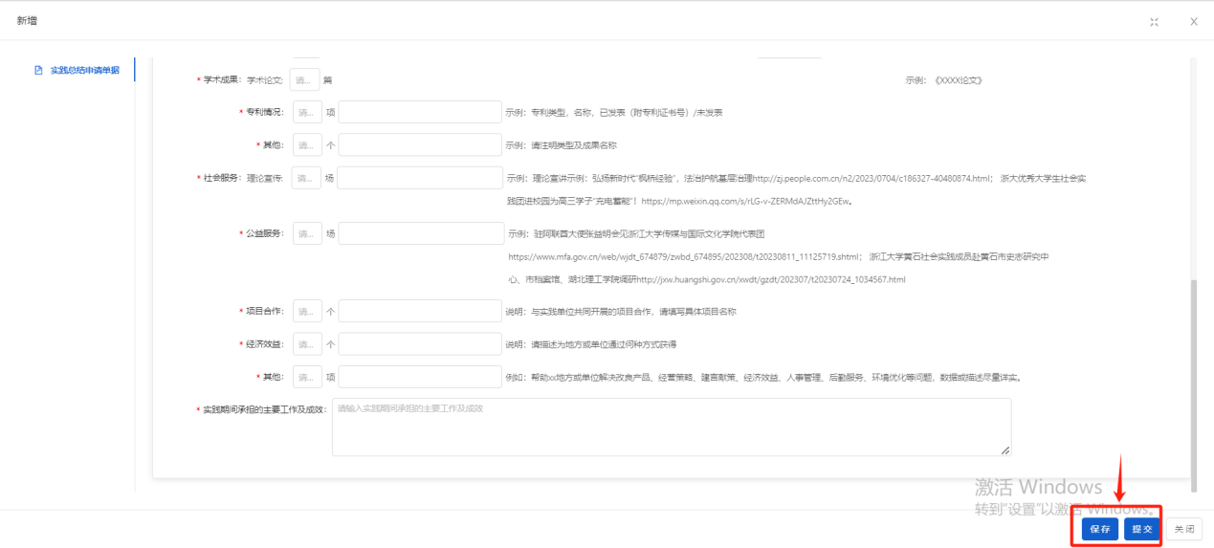
注意：
- 调研报告个人和团队篇数需要>1,若没有>1无法暂存和提交数据。
- 当没有对应的实践成果时，输入框中可以填0。填0后，对应的输入框文件上传为非必填。
- 学术论文填写多篇时，后面会显示填写数量的输入框和单选框。

个人总结模板下载
点击个人总结模板下载按钮，可以下载模板文件。
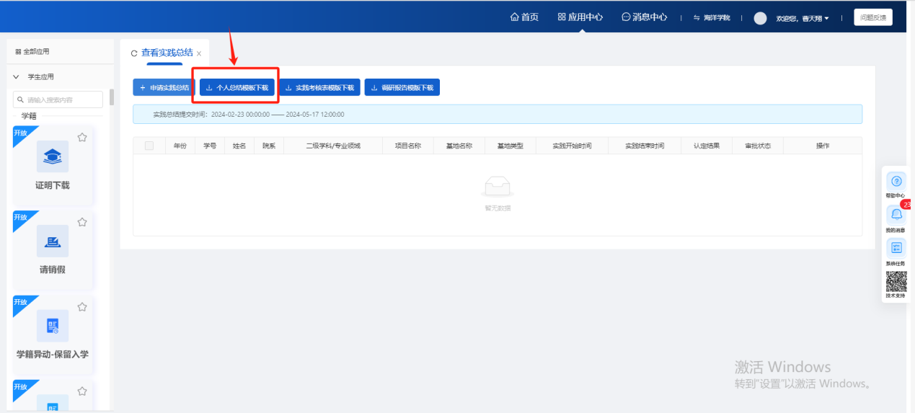

实践考核表模板下载
点击实践考核表模板下载按钮，可以下载模板文件。
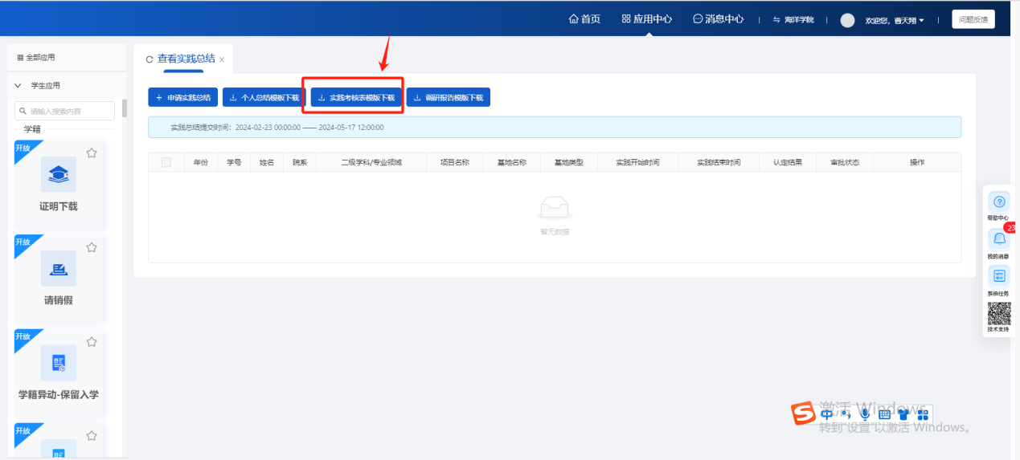

调研报告模板下载
点击调研报告模板下载按钮，可以下载模板文件。
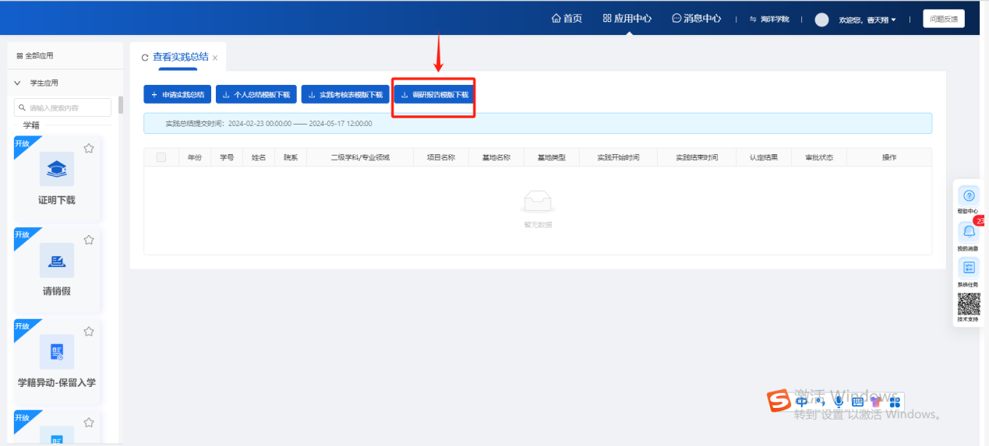

编辑按钮
审核状态为“未提交”或“待提交”时，显示编辑按钮。
点击编辑按钮，进入编辑按钮，可以对页面的所有字段进行修改。
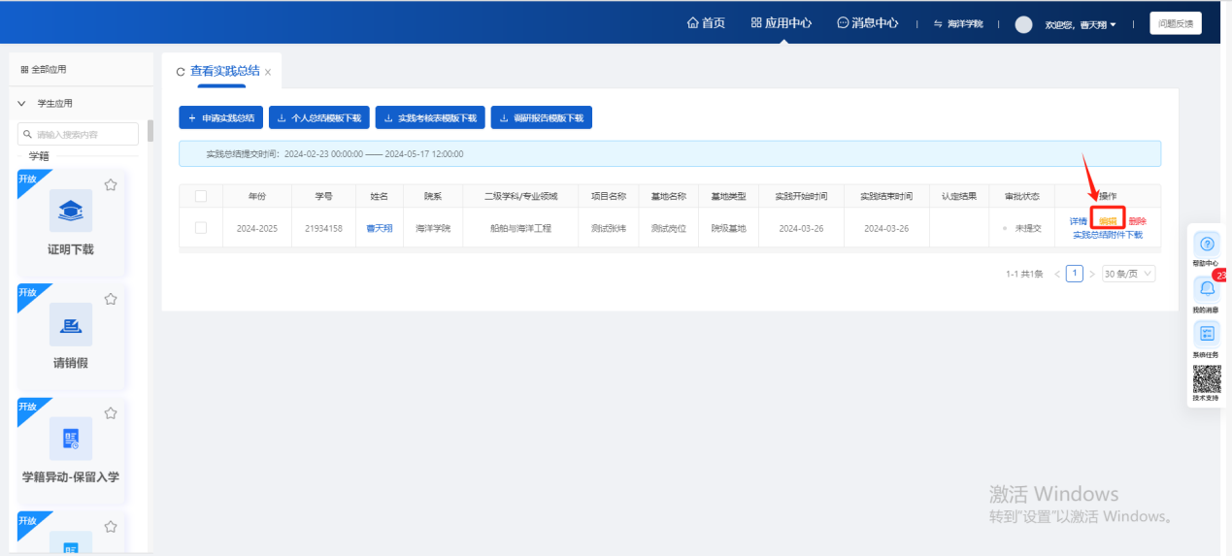

详情按钮
点击详情按钮，可以查看数据的详情信息，不可修改
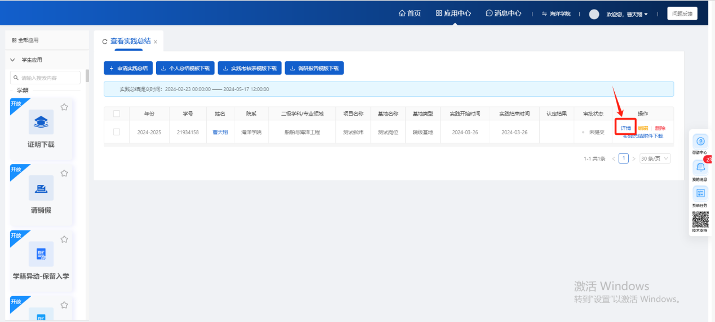

删除按钮
审核状态为“未提交”或“待提交”时，显示删除按钮。
点击删除按钮，可以删除暂存的申请数据。
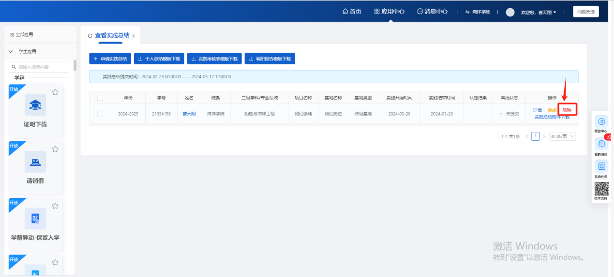

实践总结附件下载
审核状态为“未提交”或“待提交”时，显示实践总结附件下载按钮。
点击按钮，可以下载学生上传的实践总结附件。
